**Розробка уроку з інформатики для 3 класу НУШ**

**Тема уроку: Види об'єктів: текстові, графічні. Введення символів за допомогою клавіатури.**

**Формування ключових компетентностей:**

1. **Соціальна і громадянська компетентності:**

* Учні вчаться працювати в команді під час виконання спільних завдань, обмінюватися думками та ідеями.
* Розвивається вміння толерантно ставитися до інших людей, поважати їхню думку.

1. **Інформаційно-комунікаційна компетентність:**

* Ознайомлення з видами об'єктів (текстові, графічні): учні вчаться розрізняти різні види інформації, що є важливим для її сприйняття та аналізу.
* Введення символів за допомогою клавіатури: учні опановують навичку, необхідну для роботи з текстовою інформацією, її створення та редагування.

**3. Математична компетентність:**

* Розрізнення текстових та графічних об'єктів: учні вчаться класифікувати об'єкти за різними ознаками, що сприяє розвитку логічного мислення.

**4. Уміння вчитися:**

* Активна участь в роботі на уроці: учні вчаться самостійно здобувати знання, ставити питання та шукати на них відповіді.
* Виконання практичних завдань: учні вчаться застосовувати отримані знання на практиці, що сприяє кращому засвоєнню матеріалу.

**5. Спілкування державною мовою:**

* Учні вчаться чітко і зрозуміло формулювати свої думки під час обговорення ролі зображень у тексті, опису зображень та пояснення їх значення.
* Збагачується словниковий запас учнів новими словами та поняттями, пов'язаними з ілюструванням текстів.

**Хід уроку:**

**1. Організаційний момент:**

* 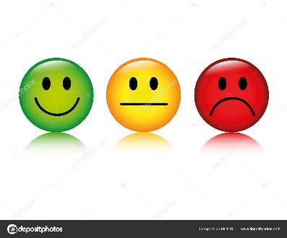Привітання. Перевірка присутніх.
* Перевірка готовності учнів до уроку. Вправа "Мій настрій": Обрати смайлик, який відповідає їхньому настрою на початку уроку.
* 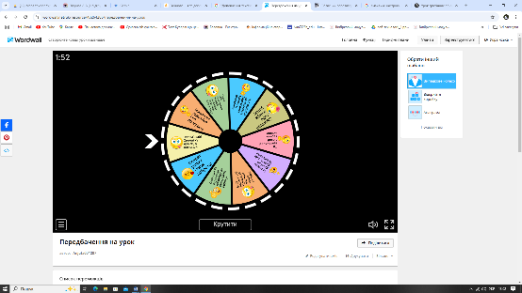Передбачення на урок <https://wordwall.net/uk/resource/40264286>

**2. Актуалізація опорних знань:**

**Гра «Вибір». Пригадай призначення клавіш.**

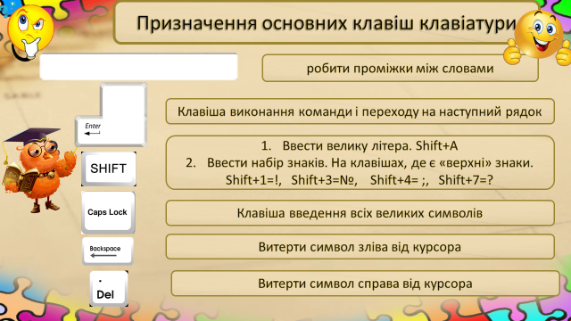

**Гра «Бульбашки», натискаємо на бульбашку з’являється завдання, після його виконання вона зникає. Після того як всі зникнуть натискаємо на стрілочку.**

[**https://learningapps.org/view32255304**](https://learningapps.org/view32255304)

1. **Мотивація навчальної діяльності:**

**Метод: «Чарівна книга»**

1. **Ситуація успіху:** Показую учням книгу і запитую:
   * Що ви бачите в цій книзі? (Відповіді: текст, малюнки, фотографії).
   * Чи було б цікаво читати книгу, якби в ній не було жодного малюнка?
   * Чому важливо доповнювати тексти зображеннями?
2. **Демонстрація:** Відкриваю на екрані два однакових текстових фрагменти:
   * Один без зображень.
   * Другий із малюнками.
   * Запитує: «Який текст вам цікавіше читати? Чому?»
3. **Підсумок:**
   * «Сьогодні ми навчимося робити тексти яскравішими та зрозумілішими, додаючи до них зображення! Це допоможе нам створювати цікаві розповіді, а також робити свої роботи красивими та змістовними.»

**4. Вивчення нового матеріалу:**

**Види об'єктів: текстові та графічні**

**1. Текстові об'єкти** – це символи, слова, речення, які можна вводити, редагувати та форматувати за допомогою клавіатури.  
**Приклади:**

* Написання тексту у Word, Google Docs.
* Введення повідомлення в месенджері.
* Підпис під зображенням.

**2. Графічні об'єкти** – це зображення, малюнки, діаграми, які можна створювати та редагувати за допомогою спеціальних програм.  
**Приклади:**

* Фото у Photoshop або Paint.
* Діаграма у PowerPoint.
* Малюнок у графічному редакторі.

**Введення символів за допомогою клавіатури**

Клавіатура дозволяє вводити різні символи:  
✔ **Літери** (А, Б, В...)  
✔ **Цифри** (1, 2, 3...)  
✔ **Розділові знаки** (, . ! ?)  
✔ **Спеціальні символи** (@ # $ &)

* Пояснення вчителя:
  + Що таке ілюстрація?
  + Які функції виконують зображення в тексті (інформаційна, емоційна, естетична).
  + Як додавати зображення до тексту за допомогою комп'ютера (різні способи).
* Демонстрація на екрані:
  + Як вставляти зображення з файлу.
  + Як знаходити зображення в Інтернеті та додавати їх до тексту.
  + Як змінювати розмір та розташування зображення в тексті.

**5.Фізкультхвилинка.**

[**https://www.youtube.com/watch?v=jTWryZ8fDww**](%20https:/www.youtube.com/watch?v=jTWryZ8fDww)

**6. Робота за комп’ютером. Інструктаж з техніки безпеки.** [**https://learningapps.org/30722166**](https://learningapps.org/30722166)

***Практична робота***

* 1. *Учні отримують картки із завданнями:*
* *Відкрийте текстовий редактор Microsoft Word.*
* *Введіть абзац тексту за допомогою клавіатури (за зразком).*
* *Додайте графічний об'єкт (зображення або фігуру).*
* *Виконайте форматування тексту:*
  + *Виділіть частину тексту жирним і курсивом.*
  + *Змініть колір і розмір шрифту.*
* *Збережіть документ під назвою "Практична робота 1".*
* *Виконання завдань під керівництвом вчителя.*

**Завдання 1. (за ГР3)**

1. Україна – моя Батьківщина.
2. Я люблю Україну, тому що це мій рідний край, який зачарує милозвучною піснею, солов’їною мовою, неповторною природою.
3. Українці – добрі, гостинні, сміливі та незалежні.
4. *Україна – незалежна і неподільна країна!*
5. **Я пишаюся Україною!**

**Завдання 2. (за ГР2)**

**Загадки про Україну:**

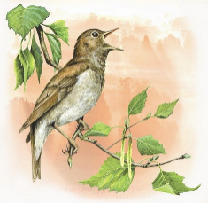У вінку зеленолистім,  
У червоному намисті,  
Видивляється у воду  
На свою хорошу вроду.

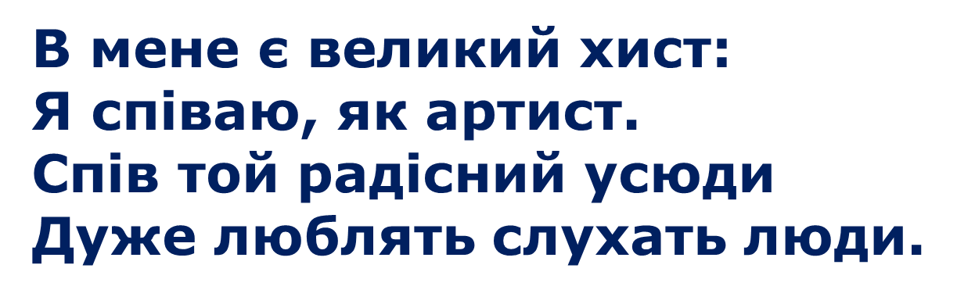

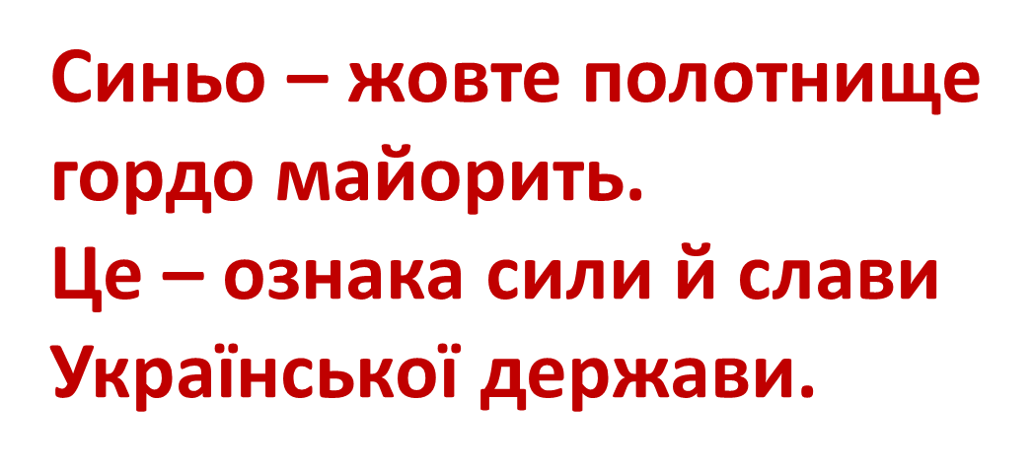

* 1. **Вправа для очей.** [**https://www.youtube.com/watch?v=qWPw0h4KPLQ**](https://www.youtube.com/watch?v=qWPw0h4KPLQ)
  2. **Взаємооцінювання. Дві зірки й побажання.**

**Застосовується для взаємооцінювання творчих робіт учнів. Учитель пропонує перевірити роботу однокласника, однокласниці. Коли учні коментують роботи один одного, вони не виставляють оцінки, а вказують на два позитивні моменти – «дві зірки» – і на один момент, який потребує доопрацювання – «побажання».**

* 1. **Закріплення вивченого матеріалу:**

**Завдання 1. Встановіть відповідність між видами об’єктів і їхніми прикладами.**

|  |  |
| --- | --- |
| Вид об'єкта | Приклад |
| 1. Текстовий | А. Фотографія |
| 2. Графічний | Б. Стаття в текстовому редакторі |
| 3. Символьний | В. Літера "А" або знак "@" |

**Ваша відповідь:**

1 – …  
2 – …  
3 – …

Напишіть, які варіанти, на вашу думку, правильні!

**Завдання 2. Що зайве?**

У кожному рядку знайдіть зайве слово:

1. Книга, текстовий документ, фото, стаття.
2. Діаграма, зображення, абзац, ілюстрація.
3. Символ, літера, картинка, цифра.

➡ Напишіть ваші відповіді!

**Завдання 3. Вірно чи ні?**

Вкажіть, які твердження **правильні** (✔) або **неправильні** (❌):

1. Графічні об'єкти можна створювати в програмі Word.
2. Текстові об'єкти вводяться лише за допомогою миші.
3. Символи на клавіатурі можна вводити, натискаючи відповідні клавіші.
4. Картинка – це текстовий об'єкт.

➡ Запишіть свої відповіді у форматі: **1 – ✔, 2 – ❌...**

* 1. **Підсумок уроку.**

**Методичний прийом «Рефлексія».**

[**https://surl.li/igtxlo**](https://surl.li/igtxlo)

* **Домашнє завдання:**
* Створити текстовий документ.
* Знайти та додати зображення до улюбленого вірша або оповідання.